I. TRẮC NGHIỆM
TOÁN – TUẦN 7

Khoanh vào chữ cái đặt trước câu trả lời đúng hoặc làm theo yêu cầu:

Câu 1. Kết quả của phép tính 13 - 7 là:

A. 6 B. 7 C. 8 D. 4

Câu 2. 8 là kết quả của phép tính nào dưới đây:

A. 12 - 9 B. 14 - 5 C. 16 - 8 D. 12 - 6

Câu 3. Điền dấu thích hợp vào chỗ chấm khi so sánh 11 - 5 …. 12 – 8

A. > B. < C. = D. không so sánh được

Câu 4. Điền vào chỗ chấm trong phép tính 13 cm - 5 cm = ….cho phù hợp: A. 7 B. 8 cm C. 7 cm D. 7
Câu 5. Mẹ mua 16 cái bánh. Mẹ biếu bà 9 cái bánh. Vậy mẹ còn lại số bánh là:

A. 7 cái bánh B. 8 cái bánh C. 6 cái bánh D. 5 cái bánh


II. TỰ LUẬN Bài 1. Số?

11- 2 = … | 12- 3 = … | 13- 4 = … | 14- 5 = … | 15- 6 = … | 16- 7 = … | 17- 8 = … | 18- 9 =….
11- 3 = ... | 12- 4 = ... | 13- 5 = ... | 14- 6 = ... | 15- 7 = ... | 16- 8 = ... | 17- 9 = ...
11- 4 = ... | 12- 5 = ... | 13- 6 = ... | 14- 7 = ... | 15- 8 = ... | 16- 9 = ...
11- 5 = ... | 12- 6 = ... | 13- 7 = ... | 14- 8 = ... | 15- 9 = ...
11- 6 = ... | 12- 7 = ... | 13- 8 = ... | 14- 9 = ...
11- 7 = ... | 12- 8 = ... | 13- 9 = ...
11- 8 = ... | 12- 9 = ...
11- 9 = ...

Bài 2: Số ?

12 - ....

11 - ... 13 - ....

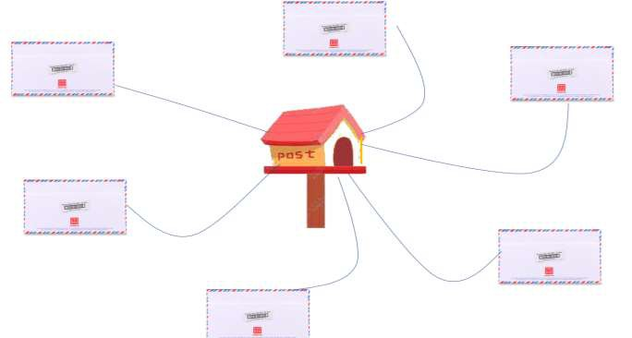
= 6

16 - ....

14 - ....

15 - ....

Bài 3. Hùng có 6 viên bi. Minh có nhiều hơn Hùng 8 viên vi. Hỏi Minh có bao nhiêu viên

bi?

Tóm tắt

Hùng có : ….. viên bi

Minh nhiều hơn Hùng …….viên bi

Minh có : ……viên bi?
Bài giải


…………………………………… :
……………………………………………………….

Bài 4. Trong vườn có 14 cây táo. Số cây cam ít hơn cây táo 7 cây. Hỏi trong vườn có bao nhiêu cây cam?

Bài giải:

